[十堰市太和医院某研究团队所发文章被质疑文章内发生图片重叠](https://mp.weixin.qq.com/s?__biz=Mzg4OTgzNzAyOA==&mid=2247567882&idx=3&sn=bfd4384704d5c81b55b42e7b871e8619)

诚信君[iPubpeers](javascript:void(0);)2025-04-18 11:27:25河南



2016 年 7 月 25 日，十堰市太和医院Guo Xing-Rong 研究团队，在***Oncotarget***上发表的题为**“The application of mRNA-based gene transfer in mesenchymal stem cell-mediated cytotoxicity of glioma cells”**的研究论文，**被质疑文章内发生图片重叠。**

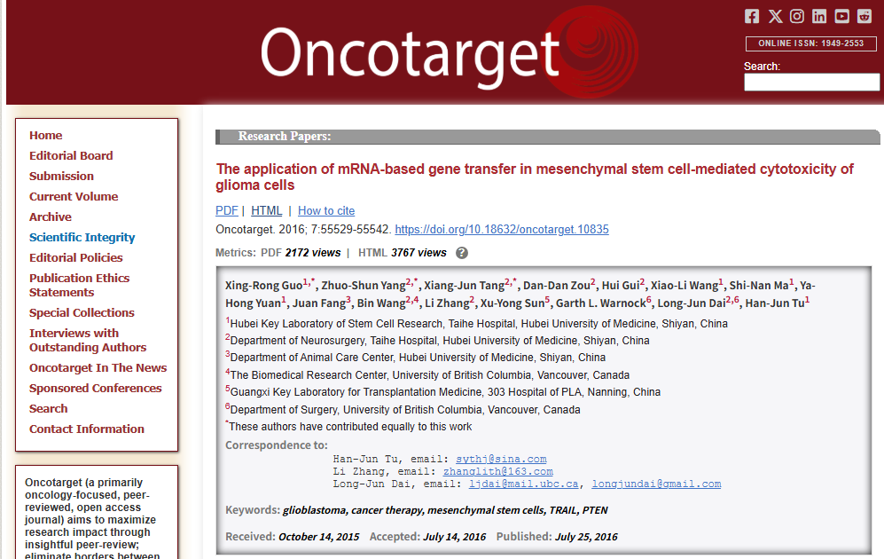

该文章于2025年4月在Pubpeer上被读者质疑：**文章内发生图片重叠。**

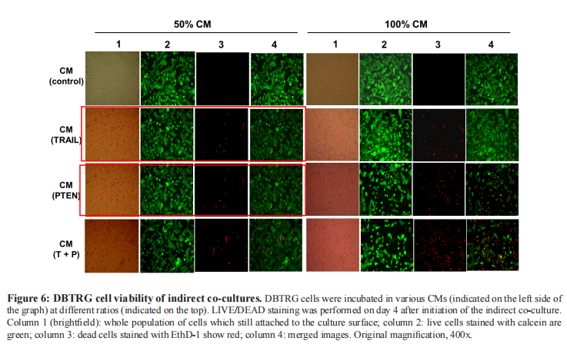

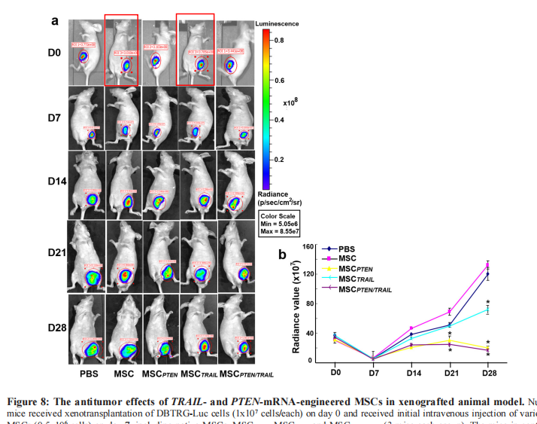

**相关消息**

https://pubpeer.com/publications/6294D46EB86039B6AADD157E976E05#0





**iPubpeers，专注于图片重复报道。**

**投稿事宜：ilovehainan@foxmail.com**

**觉得本文好看，请点这里!**